Рекомендации воспитателя по теме
«Животные жарких стран»
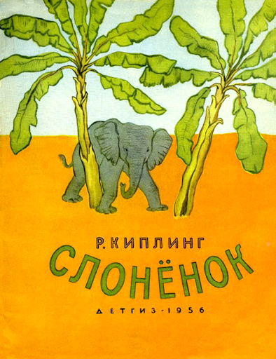
Дорогие родители, прочитайте своему ребёнку сказку Редьярда Киплинга «Слонёнок».
После чтения попросите ребёнка ответить на вопросы:
Понравилась ли тебе сказка? Почему?
Что раньше было у Слона вместо хобота? К кому приставал с расспросами Слонёнок? Почему?
Что спросил Слонёнок в одно прекрасное утро? Что последовало за этим вопросом?
Куда посоветовала отправиться Слонёнку птичка Колоколо?
Кого первого встретил Слонёнок на Лимпопо? Что сделал Двуцветный Питон, Скалистый Змей после того, как Слонёнок задал ему свой вопрос?
Кого затем встретил Слонёнок? Что случилось?
Кто помог Слонёнку? С чем сравнивал Крокодила Двуцветный Питон, Скалистый Змей?
Что произошло с носом Слонёнка после схватки с Крокодилом?
Как Слонёнок пытался вернуть носу прежний вид? Что на это сказал Двуцветный Питон?
Какие выгоды сулил Слонёнку длинный нос?
Что сделал Слонёнок, когда вернулся домой? Чем заканчивается сказка?
Вместе с ребёнком расположите иллюстрации по порядку следования событий в сказке Р. Киплинга

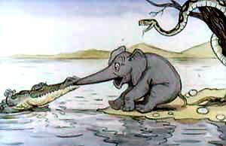
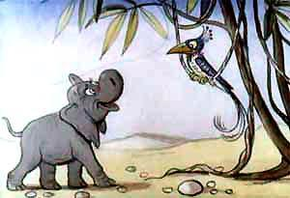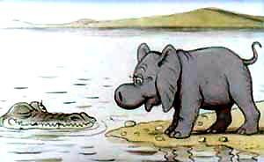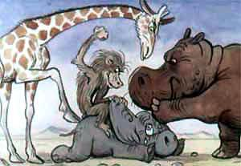
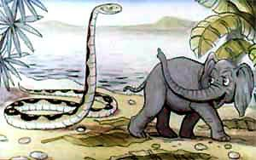
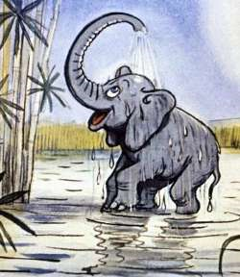

Прочитайте ребёнку рассказ Б.Житкова «Про слона».
Задайте вопросы:
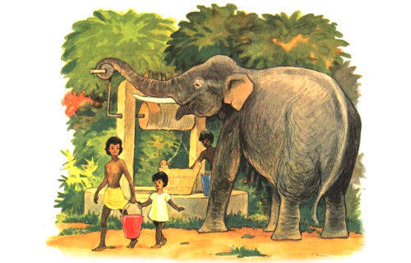
Где происходят действия рассказа?
Приведи примеры из рассказа, где проявляется ум слонов.
На что обиделся слон?
Зачем слон обсыпал себя пылью?
Перескажи отрывок из рассказа о купании слонов.
Что увидели моряки на опушке леса и почему им стало стыдно?
Что нового ты узнал о слонах из этого рассказа?
Чем отличается сказка Р. Киплинга «Слонёнок» от рассказа Б.Житкова «Про слона»?

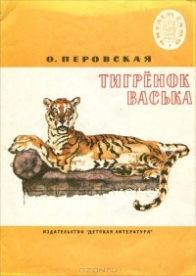
Прочитайте ребёнку рассказ Ольги Перовской «Тигрёнок Васька» из книги «Ребята и зверята».
После чтения предложите ребёнку ответить на вопросы:

Понравился ли тебе рассказ? Почему?
Как появился тигрёнок в доме девочек?
Опиши тигрёнка.
Где спал Васька? Что ел? Кому Васька позволял подходить к своей миске?
Что любил делать тигрёнок?
Расскажи, что случилось в день рождения сестёр?
Где стал жить Васька и почему?

Вместе с ребёнком ответьте на вопросы викторины

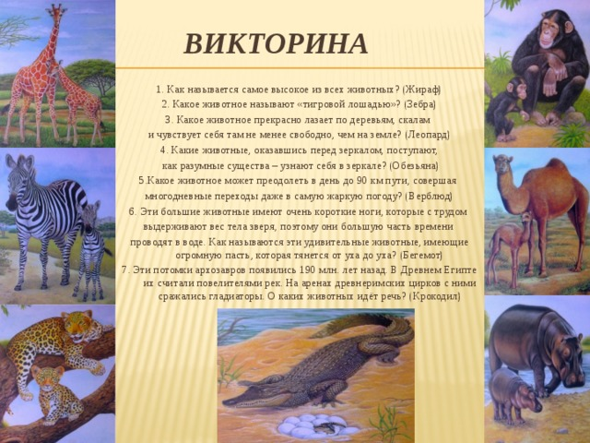

Рисуем вместе животных жарких стран

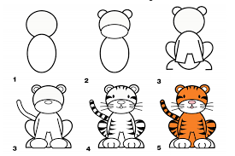
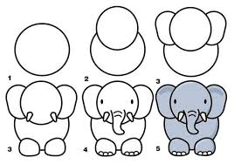
Аппликация – очень интересный вид творчества, развивает мелкую моторику, чувство цвета и композиции, воспитывает аккуратность и осторожность при работе с клеем и ножницами.
Предлагаем вам сделать вместе с ребёнком аппликацию.

